实验报告
学生姓名： 邱日 学 号：19215116专业班级： 计科151

第五次实验
构造函数和析构函数的声明、定义与使用

一．实验目的
（1）了解类的构造函数和析构函数的形式与作用、内部调用和实现机制；
（2）掌握类的各种构造函数和析构函数的声明、定义和使用方法；
（3）掌握构造函数和析构函数的调用顺序。

二．实验环境
PC微机
DOS操作系统或 Windows 操作系统
Visual c++程序集成环境
- 实验内容
【实验题目】计算一个立方体盒子的体积
（1）程序功能简介
定义一个盒子（Box）类，数据成员包括长（length）、宽（width）、高（height）、体积（volume），能够使用构造函数对数据成员进行初始化，使用成员函数disp_vol()输出盒子的体积。
（2）程序设计要求
① 注意类的数据成员和成员函数的访问权限问题；
② 注意类的重载构造函数和拷贝构造函数的声明和定义方式。
（3）程序设计说明
① 在头文件中声明类，在源文件中定义类的成员函数和测试函数；
② 使用重载构造函数的方法，并提供2种或以上初始化数据成员length、width、height的方法；
③ 定义一个拷贝构造函数，使得可以通过一个对象(例如box1)来初始化另一个新对象(例如box2)，新对象的数据成员length、width、height的大小为原对象的一半。
（4）撰写实验报告
参考实验报告模板。
【数据输入】输入整型变量盒子长（length）、宽（width）、高（height）、体积（volume）
【数据输出】输出该盒子的体积（volume），以及长（length）、宽（width）、高（height）、体积（volume）分别是这个盒子一半的另一个盒子的体积
实验内容和步骤
【设计思路】
本程序较为简单，主要考察如何使用拷贝构造函数
【源程序实现】

程序les5box.cpp
#include <iostream>
#include <iostream>
#include <windows.h>
using namespace std;
class Box{
public :
Box();
Box(Box &Abox);
void disp_vol();

private:
double length;
double width;
double height;
double volume;
};
Box::Box()
{
cout<<"please input length:";
cin>>length;
cout<<"please input width:";
cin>>width;
cout<<"please input height:";
cin>>height;
volume =length*width*height;

}
Box::Box(Box &Abox)
{
this->length=Abox.length/2;
this->height=Abox.height/2;
this->width=Abox.width/2;
this->volume =length*width*height;
}
void Box::disp_vol()
{
volume =length*width*height;
cout<<"The volume of this box is "<<volume<<endl;
}
void TestBox()
{ Box Abox;
Abox.disp_vol();
Box Bbox(Abox);
Bbox.disp_vol();
system("pause");
}
int main()
{
TestBox();
return 0;
}
实验数据及处理结果
【结果及截图】
测试了两次，以下为运行结果；

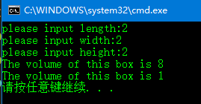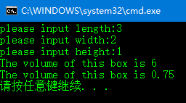
【习题二】 实验题目2：设计一个学生成绩管理程序
（1）程序功能简介
定义一个学生（Student）类，用来管理一个学生的学籍信息，包括学号（sno）、姓名（sname）、班级（sgrade）、课程（scourse）、成绩（sscore）等数据成员，其中课程（scourse）、分数（sscore）分别为课程（Course）类和分数（Score）类的对象；定义一个课程（Course）类，用来管理学生所选的课程，包括课程号（cno）、课程名（cname）等数据成员；定义一个分数（Score）类，用来管理一个学生的某门课程的分数，包括分数（score）等数据成员。
（2）程序设计要求
① 能够使用构造函数对数据成员进行初始化，使用成员函数显示学生的信息（包括分数）,求某门课程的最高分、最低分和平均分；
② 注意数据成员的两种初始化方式；
③ 注意类的重载构造函数和拷贝构造函数的声明和定义方式，在程序中体现对象的构造和析构过程。
（3）程序设计说明
① 使用带3个参数的构造函数初始化数据成员，使用3个成员函数分别修改学号、姓名、成绩等数据成员，使用disp_stud()显示学生信息；
② 将课程（Course）类的对象作为学生（Student）类的对象成员，将分数（Score）类的对象作为学生的数据成员；
③ 处理好一门课程对应多个学生分数，以及求解最高分、最低分和平均分的情况。
（4）撰写实验报告
参考实验报告模板。
【设计思路】 :

本题的难度相对较大，主要困难不是如何写代码，而是在还没有写代码之前如何设计数据库的表，应以怎样的结构去写这么一个学生成绩管理系统.一开始由于类的公有私有的问题没有处理好，做出来的程序在查询成绩时不太方便，虽然也能勉强完成但非常别扭。然后我加了友元的思想，类之间的访问方便了一些，
后来想到，我为何不由一开始用户输入的一张有详细信息的大表生成另外专用的一些小表呢。比如说，针对某一门课，生成选修了此课程的所有学生的信息的一张表。这样原来很杂乱的记录就变得有序起来。
联想到数据库课程上学的知识，当用户输入完所有信息后，先根据课程号对记录进行排序，建立聚簇索引，然后提示用户输入要查询的课程号。我利用了向量迭代器，加上Algorithm头文件中的sort函数，截取该选修该课程的学生的记录并按该门课的成绩进行排序，得到最高分最低分，求出该课程平均分。
本程序可以对多门课程的相关信息进行统计。

【数据输入】
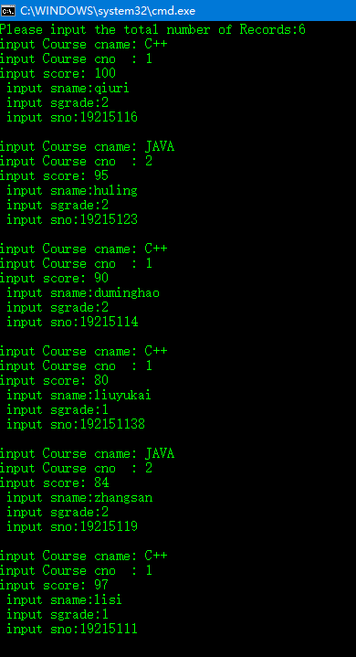

【数据输出】
（1）先显示用户输入的所有记录，所有对输入的记录按课程号进行聚簇分类
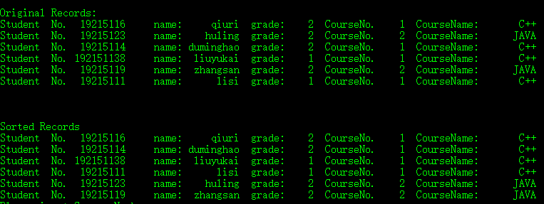
- 用户输入要查询的课程号，可以查询出所有选了这门课的学生记录，按成绩排名，得到单科的排名表，求出最高分，并找到最高分所在记录；求出最低分，并找到最低分所在记录；并求出该课程的平均分。
- 提示用户要不要继续查询。如果用户输入y,则重复以上查询过程，否则不再查询。

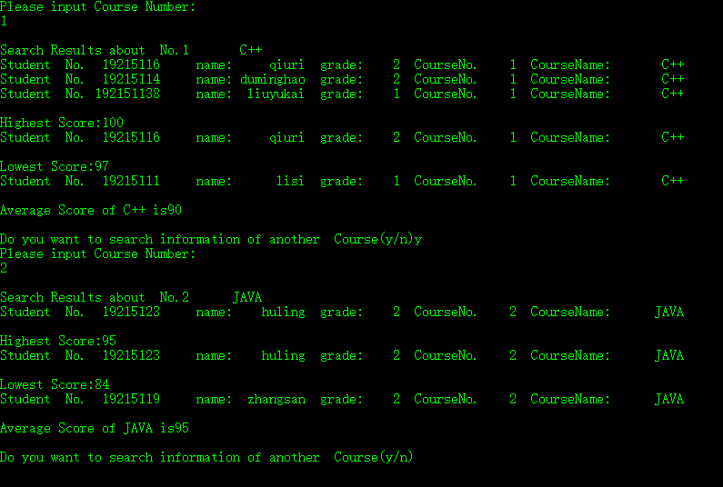
【源程序实现】les5student.cpp
#include <iostream>
#include <string>
#include <vector>
#include <conio.h>
#include <iomanip>
#include <algorithm>
#include <windows.h>
using namespace std;
class Student;
class Course;
class Score;
class Score{
public:
friend class Student;
Score(){
cout<<"input score: ";
cin>>score;
};
private:
int score;
};
class Course{
public:
friend class Student;
Course(){
cout<<"input Course cname: ";
cin>>cname;
cout<<"input Course cno : ";
cin>>cno;
};
private:
int cno;
string cname;
};

class Student{
public:
friend class Course;
friend class Score;
Student();
void setsname(){
cout<<" input sname:";
cin>>this->sname;
};
void setsno(){
cout<<" input sno:";
cin>>this->sno;
};
void setsgrade(){
cout<<" input sgrade:";
cin>>this->sgrade;
};
void disp_stud(){
cout<<"Student "<<" No."<<setw(10)<<sno<<setw(10)<<" name:"<<setw(10)<<sname<<" grade:"<<setw(5)<<sgrade<<" ";
cout<<"CourseNo."<<setw(5)<<getCourseNo()<<" CourseName:"<<setw(10)<<getCourseName()<<endl;
};
int getCourseNo(){
return scourse.cno;
};
string getCourseName(){
return scourse.cname;
}
int getScore(){
return sscore.score;
}
private:
int sno;
string sname;
int sgrade;
Course scourse;
Score sscore;
};
Student::Student(){
setsname();
setsgrade();
setsno();
cout<<endl;
}
bool Coursesorter(Student &A,Student &B){
return A.getCourseNo()<B.getCourseNo();
}
bool Gradesorter(Student &A,Student &B){
return A.getScore()>B.getScore();
}
void Courseinfo(vector<Student> &StuVec,vector<Student> &CourseVec){
vector<Student>::iterator head;
vector<Student>::iterator tail;
vector<Student>::iterator it;
int flag=0;
int CourseNum;
tail=StuVec.end()-1;
cout<<"Please input Course Number:"<<endl;
cin>>CourseNum;
for(it=StuVec.begin();it!=StuVec.end();it++){
if((it->getCourseNo()==CourseNum)&&(flag==0)){
head=it;
flag=1;
}
if((flag==1)&&(it->getCourseNo()!=CourseNum)){
tail=it-1;
goto ok;
}
}
ok:
CourseVec.assign(head,tail);
cout<<endl<<"Search Results about No."<<CourseNum<<setw(10)<<head->getCourseName()<<endl;
int totalStu=0;
int ScoreSum=0;
int Average=0;
for(it=CourseVec.begin();it!=CourseVec.end();it++){
it->disp_stud();
totalStu++;
ScoreSum+=it->getScore();

}
cout<<endl<<"Highest Score:"<<head->getScore()<<endl;
head->disp_stud();
cout<<endl<<"Lowest Score:"<<tail->getScore()<<endl;
tail->disp_stud();
if(totalStu!=0){
Average=ScoreSum/totalStu;
cout<<endl<<"Average Score of "<<head->getCourseName()<<" is"<<Average<<endl;
}

}
QueryCourse(vector<Student> &StuVec,vector<Student> &CourseVec){
char temp;
label:
Courseinfo(StuVec,CourseVec);
cout<<endl<<"Do you want to search information of another Course(y/n)";
cin>>temp;
if(temp=='y'||temp=='Y')
goto label;
}
void Test(){
vector <Student> StuVec;
vector <Student> CourseVec;
int i;
cout<<"Please input the total number of Records:";
cin>>i;
for(int k=0;k<i;k++){
Student a;
StuVec.push_back(a);
}
vector<Student>::iterator it;
cout<<endl<<"Original Records:"<<endl;
for(it=StuVec.begin();it!=StuVec.end();it++)
it->disp_stud();
sort(StuVec.begin(),StuVec.end(),Coursesorter);
cout<<endl<<endl<<endl<<"Sorted Records"<<endl;
for(it=StuVec.begin();it!=StuVec.end();it++)
it->disp_stud();
QueryCourse(StuVec,CourseVec);
}
int main()
{
Test();
system("pause");
return 0;
}

